Паспорт охотничьего ружья ТОЗ-91
НАЗНАЧЕНИЕ ИЗДЕЛИЯ
Ружья охотничьи двуствольные ТОЗ-91-12, ТОЗ-91-12Е, ТОЗ-91-12-1, ТОЗ-91-12-1Е с вертикальным расположением стволов предназначены для промысловой и любительской охоты во всех макроклиматических районах, кроме районов с влажным тропическим климатом.
Для стрельбы применяются стандартные охотничьи патроны с неметаллической или металлической гильзой длиной 70 мм, соответствующие калибру ружья.
Ружья ТОЗ-91-12-1Е, ТОЗ-91-12Е отличаются от ТОЗ-91-12-1. ТОЗ-91-12 наличием отключаемого эжекторного механизма.
Ружья ТОЗ-91-12.1, ТОЗ-91-12-1Е отличаются от ТОЗ-91-12, ТОЗ-91-12Е наличием одного универсального спускового крючка.
Ружья спортивные двуствольные ТОЗ-91-12-1Т, ТОЗ-91-12-1К с вертикальным расположением стволов предназначены для спортивной стрельбы соответственно на траншейном и круглом стендах во всех макроклиматических районах, кроме районов с влажным тропическим климатом.
Ружье спортивно-охотничье T03-91-12-1G с вертикальным расположением стволов предназначено для обучения стрельбе на траншейном стенде. Оно может применяться для промысловой и любительской охоты.
Для стрельбы применяются спортивные и охотничьи патроны 12 калибра.
Ружья ТОЗ-91-12-1, ТОЗ-91-12-1Е выпускаются как с автоматическим, так и с неавтоматическим предохранителем.
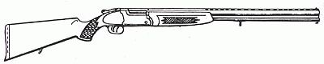
Рис. 1. Ружья охотничьи двуствольные ТОЗ-9М2, ТОЗ-9М2Е. Общий вид.
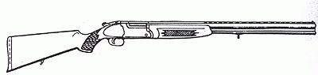
Рис. 2. Ружья охотничьи двуствольные ТОЗ-91-12-1. ТОЗ-91-12-1Е. Общий вид.
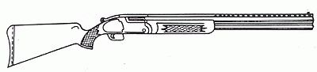
Рис 3. Ружья спортивные охотничьи двуствольные ТОЗ-9М2-1Т, ТОЗ-91-12-1К, ружье спортивно-охотничье двуствольное Т03.91-12-1С. Общий вид.
КОМПЛЕКТНОСТЬ
К ружью прилагается паспорт ТОЗ-91-12 000.000 ПС.
УСТРОЙСТВО И ПРИНЦИП РАБОТЫ
5.1. Основные данные.
Стволы съемные, каналы стволов хромированы и имеют разные дульные сужения.
Соединение и запирание стволов с коробкой осуществляется при помощи двух цапф, рамки запирающей и шарнира.
Ударно-спусковой механизм куркового типа смонтирован на отдельном основании.
Взведение курков и извлечение стреляных гильз происходит в процессе открывания ружья.
Ружье снабжено автоматическим предохранителем от случайного выстрела, запирающим спусковые крючки, который может быть преобразован в неавтоматический.
Кнопка предохранителя, передвинутая в крайнее переднее положение, соответствует положению "огонь", назад - положению "предохранение".
Приклад с пистолетной или прямой формой шейки и с отводом вправо соединен с коробкой винтом.
Цевье отъемное, удерживается на стволах при помощи защелки.
Ружья моделей ТОЗ-91-12. ТОЗ-91-12Е имеют:
а) перехватыватели курков;
б) выбрасывающий механизм извлечения гильз (выталкиватель);
в) два спусковых крючка последовательного действия.
5.2. Взаимодействие деталей при открывании ружья (рис 4,5.6. 7,8,9).
При отведении рычага запирающего 14 ось запирающая 35 выводит рамку запирающую 32 из паза стволов, а предохранитель 22 совместно с кнопкой 19 через тягу 16 отводится в положение "предохранение".
При закрывании ружья рычаг запирающий возвратится в исходное положение, а ружье останется поставленным на предохранитель.
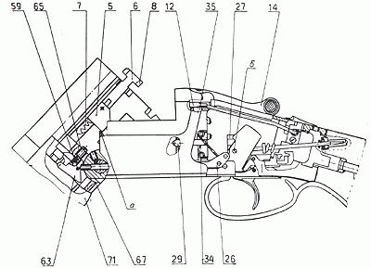
Рис. 4. Схема механизмов ружей ТОЗ-9-12-1Е (ружье открыто). 5 - нагнетатель, в - выталкиватель левый, 8 - выталкиватель правый, 7 - пружина эжекторная, 12 - компенсатор, 14 - рычаг запирающий, 26 - взводитель левый, 27 - переводчик, 29 - останов, 34 - пружина. 35 - ось запирающая, 59 - ось, 63 - шептало, 65 - выключатель, 67 - шарнир, 71 - цевье
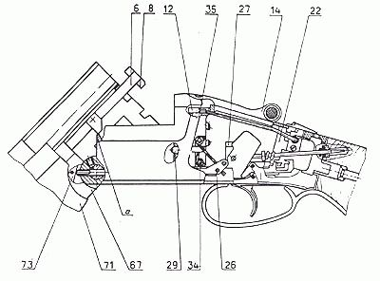
Рис. 5. Схемы механизмов ружей T03-91-I2-1 (ружье открыто). 6 - выталкиватель левый, 8 - выталкиватель правый, 12 - компенсатор, 14 - рычаг запирающий, 22 - предохранитель. 26 - взводитель левый, 27 - переключатель, 29 - останов, 34 - пружина, 35 - ось запирающая. 67 - шарнир, 71 - цевье, 73 - полозок, 80 - перехватыватель
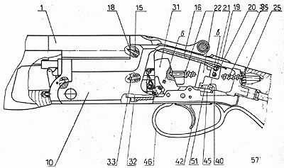
Рис. 6, Схема механизмов ружей: ТОЗ 91-12-1, TОЗ-91-12 1Е (ружье закрыто). 1 - стволы, 10 - коробка, 15 - пружина. 16 - тяга, 18 - боек, 19 - кнопка, 20 - пружина предохранителя, 21 - винт, 22 - предохранитель, 25 - хвостовик, 31 - курок левый, 32 - рамка запирающая, 33-боек, 36 - пружина боевая, 40 - разобщитель, 42 - крючок спусковой, 45 - шептало левое, 46 - скоба предохранительная, 51 - шептало правое, 57 - винт соединительный
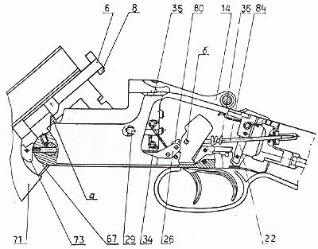
Рис. 7. Схема механизмов ружья TОЗ-91-12 (ружье открыто)
6 - выталкиватель левый, 8 - выталкиватель правый, 14 - рычаг запирающий, 22 - предохранитель, 26 - взводитель левый, 29 - останов, 34 - пружина, 35 - ось запирающая, 36 - пружина боевая, 67 - шарнир, 71 - цевье, 73 - полозок, 80 - перехватыватель, 84 - толкатель
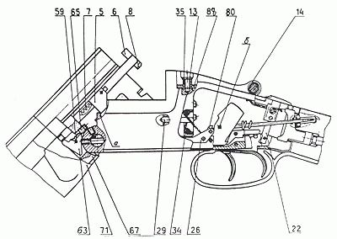
Рис. 8 Схема механизма ружья Т0391-12Е (ружье открыто)
5 - нагнетатель, 6 - выталкиватель левый, 7 - пружина эжекторная, 8 - выталкиватель правый, 13 - винт, 14 - рычаг запирающий, 22 - предохранитель, 26 - взводитель левый. 29 - останов, 34 - пружин, 35 - ось запирающая, 58 - ось, 63 - шептало, 65 - выключатель, 67 - шарнир, 71 - цевье, 80 - перехватыватель, 88-шайба
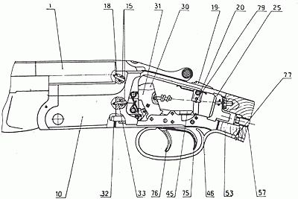
Рис. 9. Схема механизмов ружья ТОЗ-81-12, ТОЗ-91-12Е (ружье закрыто)
1 - стволы, 10 - коробка, 15 - пружина, 18 - боек, 19 - кнопка, 20 - пружина предохранительная, 25 - хвостовик, 30 - курок правый, 31 - курок левый, 32 - рамка запирающая, 33 - боек. 45 - шептало левое, 46 - скоба предохранительная, 53 - приклад, 57 - винт, 75 - крючок спусковой задний, 76 - крючок спусковой передний, 77 - шуруп, 74 - ось.
5.2.1. При открывании ружей ТОЗ-91-12, ТОЗ-91-12Е скосы полозков 73, находящихся в шарнире 67, действуют на взводители 24 и 26, которые взводят курки 30 и 31 с пружинами боевыми 36. Взведенные курки удерживаются соответствующими шепталами 45 и 51. Бойки 18 и 33 под действием пружин 15 отжимаются за плоскость лба, коробки 10.
Освобожденный останов 29 выдвигается пружиной 34 за лоб коробки и фиксирует механизм запирания в отведенном положении.
Выступы коробки "а" действуют на выталкиватель, который выдвигается из паза стволов вместе с гильзами-
5.2.2. При открывании ружей ТОЗ-91-12-1Е. Т03.91-12Е, ТОЗ-91-12-1Т, ТОЗ-91-12-1К, ТОЗ-91-12-1С нагнетатели 5 и 9 упираются в выступы "а" коробки и, продвигаясь назад, взводят пружины эжекторные 7. В конце поворота стволов шептала 63 и 64 (рис. 4) освобождают выталкиватели, которые под действием взведенных пружин выбрасывают предварительно выдвинутые гильзы.
При открывании ружья, когда курок взведен, взводитель не действует на шептало. Последнее пропускает выталкиватель, плавно выдвигающий патрон из патронника.
Для преобразования автоматического предохранителя в неавтоматический необходимо снять затылок резиновый 61, вывернуть стяжной винт 57, а в модели ТОЗ-91-12 и шуруп 77. отделить приклад 53 от коробки и, поставив ружье на предохранитель, извлечь тягу.
Для отключения эжекторного механизма нужно снять цевье 71 и ввернуть до упора в шарнир выключатели 65
Чтобы снова включить эжекторный механизм, следует вывернуть выключатели до положения, при котором дно паза шлица будет совпадать с плоскостью торца шарнира.
ВНИМАНИЕ!
При невыполнении этого требования цевье не оденется на ствол в собранном ружье.
5.3. Взаимодействие деталей при закрывании ружья. При закрывании ружья курки остаются на боевых взводах. Останов 29 утапливается задним торцом стволов заподлицо со лбом коробки. Освобожденная запирающая ось под действием пружины ползуна 17 (рис. 10) повернется и продвинет запирающую рамку вперед, которая плотно запрет стволы, а запирающий рычаг встанет в положение вдоль оси ружья.
Возможно, что запирающий рычаг не дошел до осевого положения. В этом случае, для обеспечения полного запирания стволов, запирающий рычаг следует довести рукой.
Ружье готово к стрельбе.
5.4. Взаимодействие деталей при выстреле.
Для выстрела следует" снять ружье с предохранителя (передвинуть кнопку 19 предохранителя в переднее положение) и нажать на крючок спусковой.
5.4.1. В ружьях ТОЗ-91-12, ТОЗ-91-12Е при нажатии на спусковой крючок (передний 76 - для нижнего ствола, задний 75 - для верхнего) перехватывающий зуб перехватывателя 80 уходит с пути движения выступа курка "б". Шептало выходит из зацепления с боевым взводом курка и курок под действием боевой пружины нанесет удар по бойку.
Перехватывающий зуб перехватывателя включается п работу при срыве курка с боевого взвода без нажатия на спусковой крючок.
Курок может оказаться на перехватывающем зубе перехватывателя и при неполном открывании ружья. Усилие спуска при этом значительно увеличивается. В этом случае необходимо взвести курки полным открываннем ружья.
5.4.2 В ружьях ТОЗ-91-12.1, ТОЗ-91-12-1Е, ТОЗ-91-12-1Т. ТОЗ.91 12, ТОЗ-91-12-1С с одним универсальным спусковым крючком 12 основная стрельба с последовательностью "нижний верхний ствол", но возможна стрельба и "верхний-нижний ствол".
При стрельбе с последовательностью "нижний-верхний ствол" необходимо снять ружье с предохранителя 22. нажать на спусковой крючок; он поднимет разобщитель 40. который повернет шептало правое 51. Освобожденный курок правый 30 нанесет удар по бойку нижнего ствола. При вращении курка происходит механическое переключение спускового устройства для производства выстрела из верхнего ствола.
При повторном нажатии на спусковой крючок шептало левое 45, поднятое разобщителем, освободит курок левый 31, который нанесет удар по бойку верхнего ствола.
В данном ружье спусковой механизм выполнен в варианте, обеспечивающем стрельбу только с последовательностью нижний-верхний ствол.
Изменение очередности стрельбы на "верхний-нижний" можно производить только у закрытого ружья.
Для стрельбы с последовательностью "верхний-нижний" необходимо снять ружье с предохранителя, нажать на заднюю поверхность спицы крючка спускового вперед до уnopa. При этом зуб "в" разобщителя заходит под левое шептало. Зафиксированный в переднём положении спусковой крючок служит указателем для производства выстрела из верхнего ствола. Возврат к очередности стрельбы "нижний-верхний" осуществляется при передвижении кнопки предохранителя в положение "предохранение".
Для исключения сдвоенного выстрела в спусковом устройстве имеется инерционно-механический переводчик 27.
УКАЗАНИЯ МЕР БЕЗОПАСНОСТИ
Прежде чем пользоваться ружьем, охотник обязан изучить правила безопасности при обращении с оружием и боеприпасами, изложенные в охотничьем минимуме. В случае использования ружья для стрельб на траншейном и круглом стендах спортсмен обязан изучить правила безопасности при обращении с оружием и обязанности стрелков, изложенные в действующих правилах соревнований по стрельбе. Охотник должен всегда считать ружье заряженным и готовым к выстрелу.
Помните! Никогда нельзя направлять ружье на человека или домашних животных.
Ружье следует хранить незаряженным, со спущенными курками. Боеприпасы хранить в недоступном для посторонних лиц месте.
При стрельбе пулями, во избежание раздутии и разрывов стволов, диаметр, замеренный по телу пули без учета центрирующих ребер, должен быть меньше диаметра дульного сужения. Для круглых пуль это правило легко проверяется свободным прохождением пули через дульное сужение.
Категорически запрещается:
а) применять имеющиеся в продаже спортивные патроны для стрельбы из охотничьего ружья, так как они развивают давление выше допускаемого эксплуатационного давления для охотничьих ружей;
б) подвергать ружье переделке, приводящей к изменению формы., размеров и взаимодействия деталей и механизмов ружья;
в) применять неохотничьи пороха и пороха с истекшим сроком хранения, отсыревшие и с признаками разложения, а также высохший бездымный, порох и смеси порохов различных марок;
г) спрессовывать заряд бездымного охотничьего пороха;
д) применять при снаряжении добавочный воспламенитель из дымного пороха;
е) отступать от норм снаряжения в сторону увеличения массы пороха и.дроби.
ж) стрелять из ствола при наличии в нем воды, снега застрявшей пули, пыжа,, земли, листьев и других посторонних предметов.
РАЗБОРКА И СБОРКА
Приступая к разборке, прежде всего следует убедиться в том, что ружье не заряжено. Проверить отсутствие патронов в патронниках.
7.1. Разборку ружья для чистки и смазки, производить в следующем порядке:
1) отжать защелку 54 и, подавая цевье 71 вниз и вперед, снять его со стволов;
2) повернуть рычаг запирающий 14 вправо, открыть стволы и отделить их от коробки;
3) отвести рычаг запирающий вправо до упора и одновременно утопить останов 29 пальцем руки. Отпустить рычаг, при этом он возвратится в положение вдоль оси ружья.
7.2. Сборку ружья производить в обратной последовательности:
1) отвести рычаг запирающий вправо до фиксации остановом:
2) выдвинуть выталкиватели 6 и 8, вложить стволы в коробку и повернуть их на цапфах до закрывания ружья;
3) одеть цевье. В моделях с эжекторным механизмом одевание цевья следует начинать с зоны крюка защелки.
7.3. Полная разборка и сборка ружья производится в случае крайней необходимости и только в оружейной мастерской.
ТЕХНИЧЕСКОЕ ОБСЛУЖИВАНИЕ
Продолжительность службы и безотказность работы ружья в значительной степени зависят от умелого и заботливого обращения. Механизмы ружья должны быть всегда смазаны тонким слоем ружейной смазки.
8.1. Подготовка к стрельбе.
8.1.1. Для подготовки ружья к стрельбе удалить смазку с наружных поверхностей ружья, из каналов стволов и патронников,
8.1.2. Охотник должен соблюдать следующие правила:
1) открывать и закрывать ружье плавными движениями, придерживая стволы рукой;
2) не производить холостых спусков курков;
3) хранить ружье следует только со спущенными курками во избежание подсадки боевых пружин;
4) следить за чистотой и исправностью всех деталей ружья;
5) не допускать попадания в стволы снега, земли и т. п.:
6) не стрелять из двух стволов одновременно;
7) не применять патроны, туго входящие в патронник: они требуют больших усилий при закрывании и открывании ружья;
8) следить за надежной затяжкой крепежных винтов.
8.2. Чистка и смазка.
Осмотр, чистку и смазку ружья производить немедленно после стрельбы и в дальнейшем, при хранении без употребления, - не реже одного раза в три месяца.
Чистку каналов стволов и патронников производить щетинным ершиком с щелочным раствором до полного удаления порохового нагара.
Отложения свинца удалить из каналов и патронников стволов ершиком из тонкой стальной или латунной проволоки. обильно смазанным ружейной смазкой.
После чистки каналы и патронники стволов протереть насухо и нанести тонкий слой смазки.
Деревянные детали протереть сухой ветошью.
Невыполнение указаний по чистке, смазке и хранению ружья приводит к коррозионному повреждению поверхностей металлических деталей, в том числе хромированных.
Ружья в неудовлетворительном состоянии вследствие неправильного ухода и хранения на гарантийное обслуживание не принимаются.
8.3. Нормы снаряжения.
Ориентировочные нормы зарядов пороха и снарядов дроби при самостоятельном снаряжении патронов приведены ниже (данные взяты из книги Штейнгольда Э. В. "Охотничье ружье").
Калибр | Масса пороха, г |  |  |  | Масса  снаряда, г
Калибр | дымного c 3 |  | бездымного "Сокол" |  | Масса  снаряда, г
Калибр | летом | зимой | летом | зимой | Масса  снаряда, г
12 | 5,8 | 6,4 | 2,0 | 2,2 | 32-36
Порох различных партий может иметь разные характеристики, поэтому на упаковке обычно указываются нормы снаряжения для данной партии пороха, которыми и надлежит пользоваться. Превышать массу заряда и снаряда, указанные на упаковке, не рекомендуется, - это приведет к увеличению отдачи ружья и сократит срок его службы.
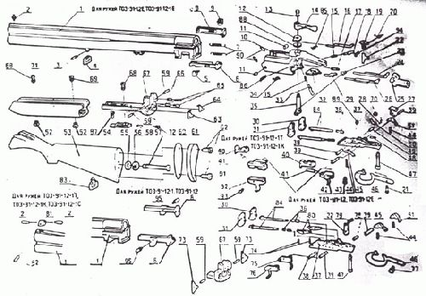
Рис. 10. Ружья охотничьи двуствольные ТОЗ-91-12, ТОЗ-91-12Е, ТОЗ-91-12-1, ТОЗ-91-12-1Е; ружья спортивные двуствольные ТОЗ-91-12-1Т, ТОЗ-91-12-1К, ружье спортивно-охотничье двуствольное ТОЗ-91-12-1С.

